PedidosCD
Manual de usuario
Versión 1.0
Fecha: 22/11/2025

Tabla de contenidos

Tabla de contenidos 2
Control de cambios 3
Introducción 3
Objetivo del manual 3
Perfil del usuario 3
Requisitos previos 4
Instalación y acceso 4
Registro e inicio de sesión 4
Olvido de contraseña 5
Navegación general de la aplicación 6
Módulo Pedidos 8
Módulo Productos 12
Módulo Clientes 14
Módulo Notificaciones (MensajeBot) 17
Facturación 17
Rol del usuario (Gerente/ Monitor/ Repartidor) 19
Resolución de errores comunes 20
Contacto de Soporte 21
Contacto 1: 21
Contacto 2: 21
Glosario 21

Control de cambios

Fecha | Versión | Descripción | Autor
22/11/2025 | 1.0 | Generación del informe | Marcelo Darras

Introducción
PedidosCD es un sistema de gestión integral de pedidos, inventario, facturación y control logístico desarrollado para optimizar el flujo operativo de la empresa Carnes Darras. La plataforma permite registrar pedidos, gestionar productos, controlar stock, emitir facturas internas y visualizar información mediante una aplicación móvil construida con Ionic y Angular.

Objetivo del manual
El objetivo de este manual es el de mostrar a todos los posibles usuarios como funciona la aplicación, así como los permisos que tendrán dependiendo de su tipo de usuario (gerente, monitor o repartidor).

Perfil del usuario
Gerente: Encargado de las operaciones internas de la empresa, tiene contacto directo con el dueño, maneja facturación y monitorea los pagos.

Monitor: Se encarga de monitorear todas las operaciones de la empresa, desde el descargo de productos para re-stock, asignación de pesos por caja, y carga de automóviles para reparto.

Repartidor: Se encarga del trabajo físico (descargar/cargar), ayuda en la asignación de pesos por caja, y sale a repartir los pedidos.
TODOS los usuarios están habilitados para recibir, escribir y editar pedidos, solo los Gerentes o Monitores pueden eliminarlos.

Requisitos previos
- Tener App instalada
- Tener Usuario y Contraseña
- Conexión a internet local o móvil

Instalación y acceso
La aplicación al ser de uso administrativo y exclusivo de la empresa se instala directamente desde un APK* el cual será entregado a los trabajadores individualmente

Los pasos de la instalación sería:

- Pulsar el archivo APK*
1.1 Si luego de pulsar el archivo sale una opción como “Necesitas otorgar permisos de instalación de origen externo” seguir instrucciones y activar la opción requerida.
- Una vez terminado, es probable que salga una opción que diga “Analizar APK”.
- Una vez terminado el análisis, dar a la opción que dice “Instalar”
- Al finalizar la instalación, dar a abrir.

Con estos tres pasos la aplicación ya debería estar instalada y preparada para funcionar.

NOTA: Las opciones, y advertencias que salgan en pantalla pueden variar como se presentan de dispositivo en dispositivo, recomendamos con creces leer TODO antes de presionar una opción.

Registro e inicio de sesión

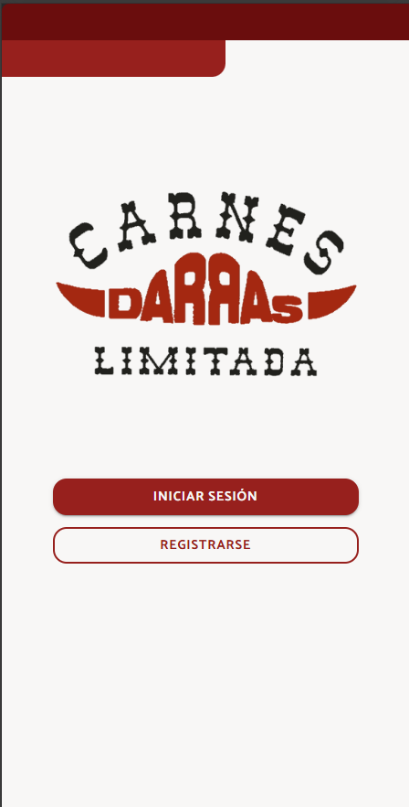
Al iniciar la aplicación se mostrará esta pantalla:

En caso de que el usuario no se haya registrado debe ir a “REGISTRARSE” y llenar el formulario de registro con los siguiente:

- RUT
- Nombre
- Apellido
- Correo electrónico
- Contraseña
- Confirmación de contraseña

Si todos los datos son válidos y no existe un usuario con ese mismo rut en el sistema, quedará registrado exitosamente.

Recomendamos guardar la contraseña en un lugar seguro para no olvidarla, como también recomendamos que la contraseña tenga un nivel de seguridad medio-alto.

Si el usuario ya está registrado debe ir a “INICIAR SESIÓN” y ingresar los siguientes datos para el inicio:

- RUT
- Contraseña

Si ambos datos se corresponden al de la cuenta del usuario, este podrá ingresar exitosamente en el sistema.

Olvido de contraseña
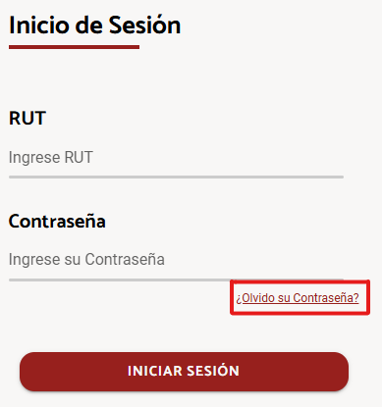
En el caso de que el usuario olvidase la contraseña, puede ir a la opción que está dentro de iniciar sesión que dice “¿Olvidó su contraseña?”

Una vez dentro se le pedirá que ingrese el correo electrónico al que está asociada su cuenta, si es correcto, se le enviará un mensaje por correo con un codigo para su cambio de contraseña que se verá así:

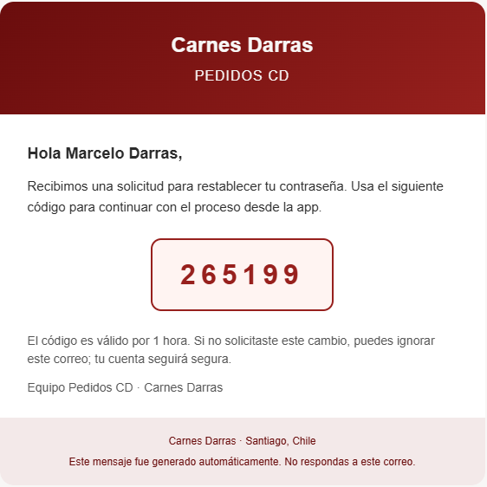

Una vez ingresado el código correctamente, se le permitirá cambiar su contraseña.

Volvemos a recordar guardar su contraseña en un lugar seguro y del que no se pueda olvidar.

Navegación general de la aplicación

Al ingresar a la aplicación se entrará directamente al “hub” o pantalla principal, dentro de la cual podrá acceder directamente a 3 opciones principales:

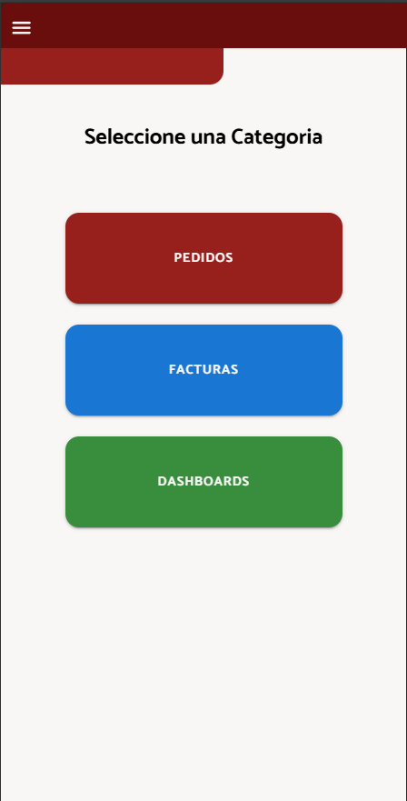

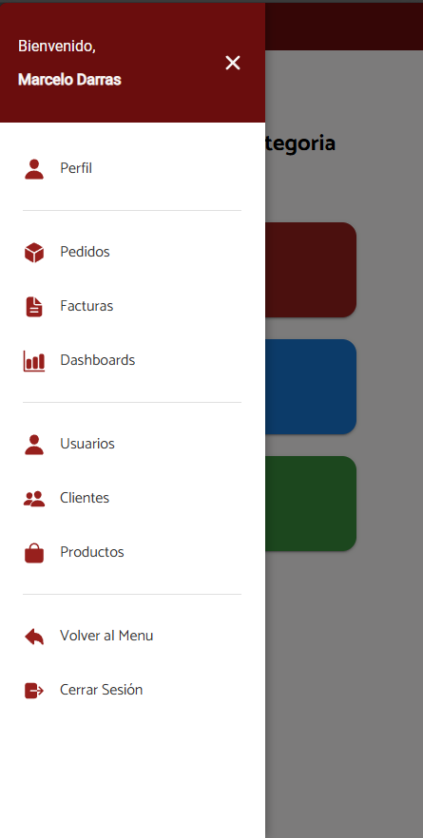
O puede pulsar las tres líneas en la esquina superior izquierda y se desplegará un menú lateral, el cual tendrá las mismas opciones que se ven en pantalla, además de otras opciones, como perfil, ver los usuarios, los clientes, etc.

Este menú desplegable está en todas las vistas que se aprecian en la captura, para que así la navegación entre vistas sea fluida y cómoda.

Módulo Pedidos
En el módulo de pedidos se pueden ver todos los pedidos realizados durante el día, además de poder filtrarlos dependiendo del estado en el que estén (Pendiente de pesos, Pendiente de confirmación, Listo para facturar, completado)

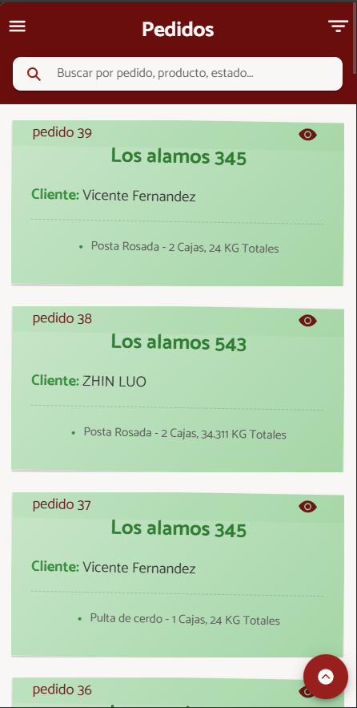

Dentro de este mismo módulo podemos crear pedidos, nos tenemos que ir a la flecha que se encuentra el la esquina inferior derecha, al pulsarla se desplegarán estas opciones:

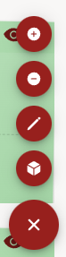

<- Agregar Pedido

<- Eliminar Pedido

<- Editar Pedido

<- Agregar pesos a las cajas.

Al agregar pedido se desplegara una pantalla como esta:

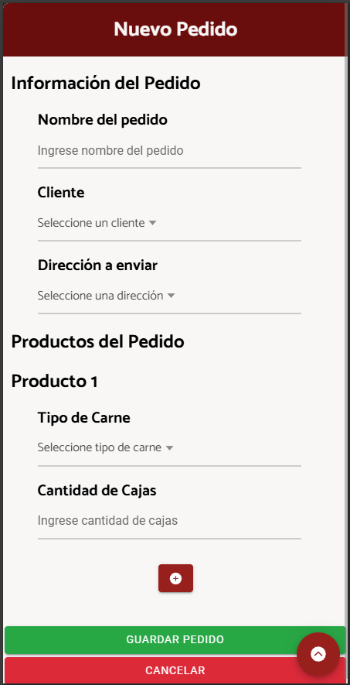

En la que se debe asignar un Cliente al pedido y su dirección, estos están conectados, por lo que si se selecciona un cliente, automáticamente se selecciona su dirección. Luego se debe seleccionar el tipo de carne que se pidió y la cantidad de cajas, si es necesario, presionando el botón “+” se puede agregar un nuevo espacio de producto. Una vez terminado se da a guardar pedido y este debería verse en la pantalla principal de pedidos.

Al eliminar pedido se abrirá una pantalla como esta:

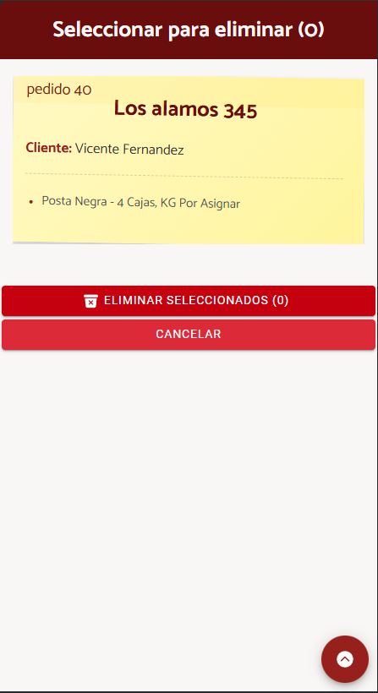

En la que se deben seleccionar los pedidos a eliminar individualmente y luego pulsar en “ELIMINAR SELECCIONADOS”.

NOTA: Solo se pueden eliminar pedidos activos, osea, pedidos con estado Pendiente de pesos, Pendiente de confirmación y listo para facturar, los pedidos completados no se pueden eliminar.

Al seleccionar la opción de editar se abrirá la misma pantalla de agregar pedido, pero se podrán alterar los campos del pedido deseado.

Y por ultimo, al seleccionar la opción de asignar pesos se abrirá esta pantalla:

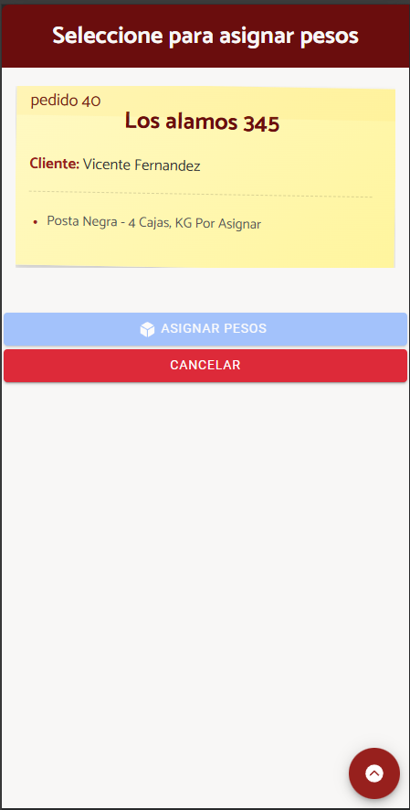

En la que se debe seleccionar el pedido para asignar pesos, una vez seleccionado se abrirá esta pantalla:
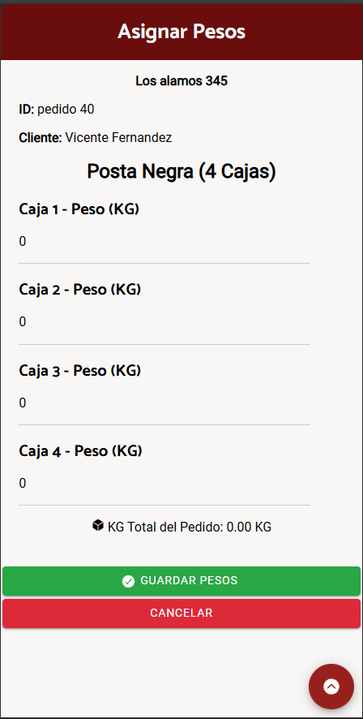

Aquí se desplegarán los productos con su cantidad asignada de cajas, a las cuales se les podrá asignar un peso especifico, luego se debe pulsar “GUARDAR PESOS”, y el pedido estará en estado de pendiente de facturación.

En este estado el pedido se verá así:

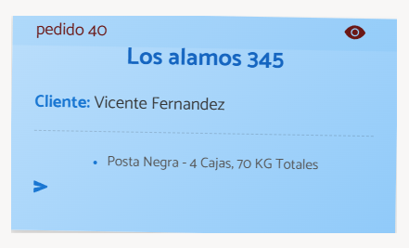

En este estado el pedido aún es editable, y se puede enviar a facturación presionando la flecha que se encuentra en la esquina inferior izquierda del cuadro del pedido.

Al hacer esto, el pedido entrará en estado de “Listo para facturar”.

Módulo Productos
En el módulo de productos se pueden ver y modificar datos importantes sobre estos, siendo estos el precio y el stock.

El precio se puede modificar según la subida o bajada de estos. para esto se debe seleccionar la opción de modificar que está marcada con un lapiz en el recuadro del producto.

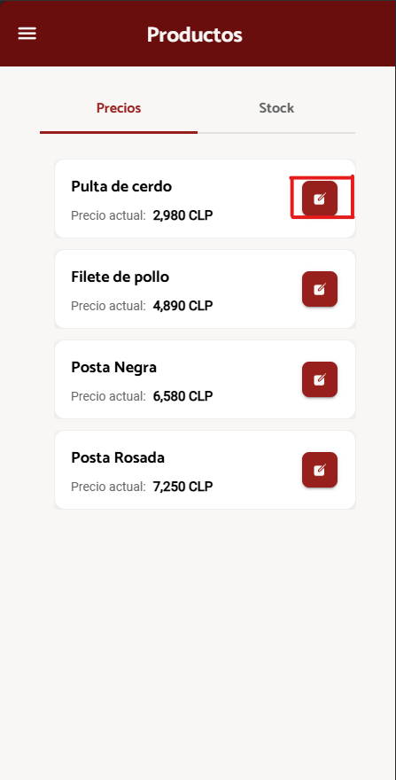

Al presionar esa opción se abrirá un recuadro en el que se puede editar el monto

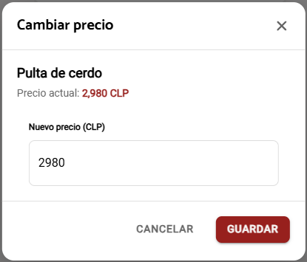

Al presionar guardar el precio quedará editado.

Para el stock es exactamente lo mismo, solo que esto se edita cuando llega cargamento de productos.

Módulo Clientes
El modulo de los clientes sirve como lista para saber que clientes tiene la empresa, además se pueden agregar nuevos clientes o editar/eliminar los ya existentes.

Al abrir la vista se verá algo así:

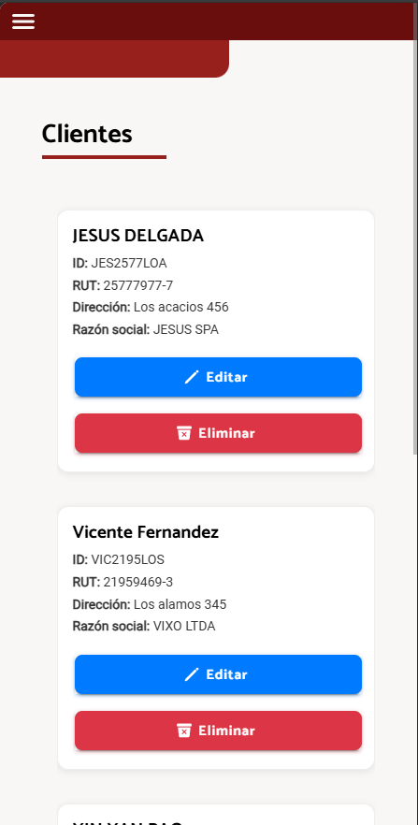

En donde al final de esta hay un botón que dice “agregar cliente”, al presionarlo se enviará a una pantalla como esta:

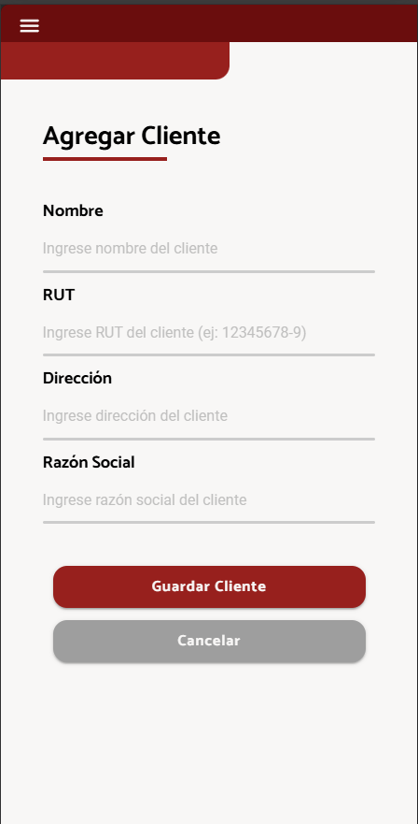

Aquí el usuario puede agregar a un cliente, debiendo ingresar los siguientes datos:

- Nombre
- RUT
- Dirección
- Razón Social

Una vez guardado el cliente este aparecerá en la lista anterior.

Para editar un cliente solo hay que pulsar el boton de “editar” que está en el recuadro de los clientes, este llevará a una pantalla similar a la de agregar, pero en la que se desplegarán los datos del cliente seleccionado:

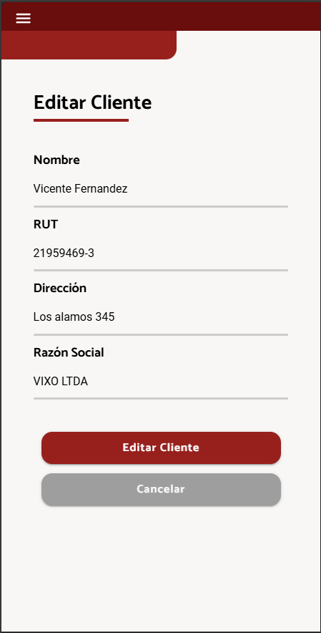

Al presionar “Editar Cliente” se guardaran los datos modificados del cliente, y también se actualizarán en la lista.

Y por último, al eliminar un cliente aparecerá este mensaje en pantalla:
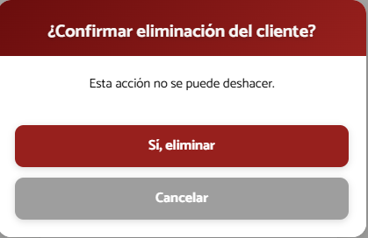

Si se da a “Si, eliminar” el cliente dejará de figurar en la lista de los clientes, y no será elegible a la hora de crear un pedido.

ADVERTENCIA: Así como sale en la captura de pantalla, la acción de eliminar NO SE PUEDE DESHACER, por lo que recomendamos tener mucho cuidado al momento de eliminar el cliente.

Módulo Notificaciones (MensajeBot)
Al momento de completar pedidos, las cajas vendidas por producto se irán reduciendo en sus respectivos stock, pero, si este stock baja de un limite determinado, se lanzará un mensaje de alerta para que el usuario sepa que el producto está con stock bajo:

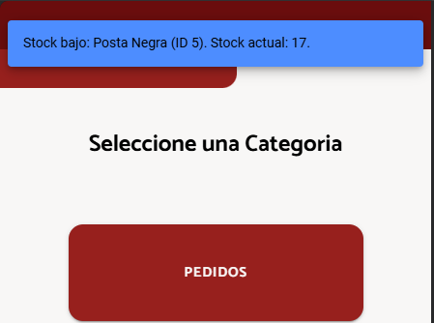

Este mensaje aparecerá de manera periódica hasta que el stock del producto haya sido repuesto.

Facturación
En la vista de facturación se pueden ver los pedidos que están “listos para facturar”, los cuales tienen opciones nuevas, las cuales son las de “Ver factura” y “Facturar”

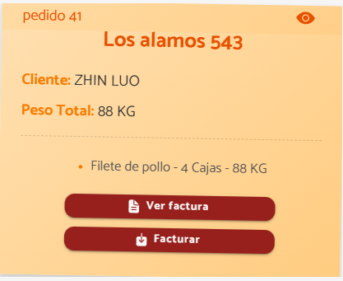

La opción de ver factura permite previsualizar la factura sin descargarla, esto para confirmar que todos los datos estén correctos.

Y la opción de facturar, genera la factura, descargándola y dejándola lista para impresión y entrega al cliente.

Si bien los pedidos se pueden facturar individualmente, existe la opción de facturar todos los pedidos juntos, solo hay que ir a la esquina inferior derecha donde se encuentra el boton con la flecha, y aquí se desplegará la opción para facturar masivamente



Al presionar esa opción, aparecerá una pantalla así

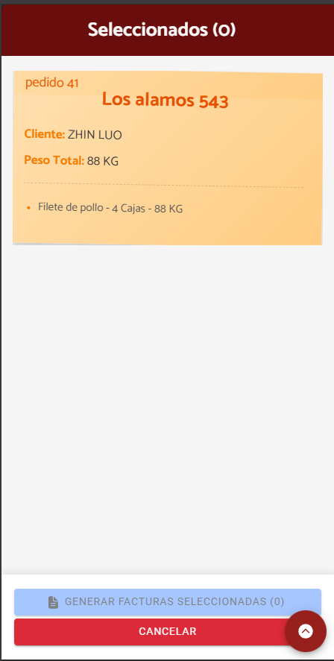

En la que se podrán seleccionar todos los pedidos que estén listos para facturar y generar las facturas de forma masiva presionando el boton de “GENERAR FACTURAS SELECCIONADAS”.

Rol del usuario (Gerente/ Monitor/ Repartidor)

Cómo definimos al principio de este manual, existen 3 grupos de usuarios, los cuales tienen permisos específicos, los cuales son los siguientes:

Gerente:
- Ver pedidos
- Ver usuarios
- Ver reportes
- Crear pedidos
- Editar pedidos
- Eliminar Pedidos
- Ver facturas
- Ver clientes
- Agregar clientes
- Editar Clientes
- Eliminar clientes
- Ver productos
- Editar productos
Monitor:
- Ver pedidos
- Crear pedidos
- Editar pedidos
- Eliminar Pedidos
- Ver facturas
- Ver clientes
- Agregar clientes
- Editar Clientes
- Ver productos
- Editar productos

Repartidor:
- Ver pedidos
- Crear pedidos
- Editar pedidos
- Ver clientes
- Ver productos

Resolución de errores comunes

Algunos errores comunes que pueden haber son los siguientes:

- Error al conectar con el servidor
- Error al enviar correo de recuperación
- No se pueden cargar los pedidos
- No se pueden cargar los clientes
- No se pueden cargar los usuarios
- No se pueden cargar los productos

Todos estos errores están relacionados con la conexión a internet, el estado del servidor de datos, o cualquier interferencia que afecte la llegada de los datos.

Para resolverlos recomendamos lo siguiente:

- Reiniciar la aplicación
- Verificar la calidad de conexión a internet.
- Salir y entrar a la vista.

Si ninguna de estas acciones resuelve el problema que presenta, contacte al soporte tecnico.

Contacto de Soporte

Contacto 1:
Marcelo Darras Téllez
Correo electrónico: marcelo.darras35@gmail.com
Teléfono: +56950100045

Contacto 2:

Jesus Delgado Alvarez
Correo electrónico: jesusdelgado20012004@gmail.com
Teléfono: +56934896414

Glosario

APK: Android Package Kit o Kit de paquetes de android

Un APK contiene todo lo necesario para que una aplicación funcione correctamente. Es solo ejecutable en Android.

